福田瑞沃**ES5**

**BJ3244DMPFB-01**工程车版

**20T** 车厢可卸式（勾臂）垃圾车

参

数

表

单位名称：随州新时代专用汽车销售有限公司

企业地址：随州市曾都区交通大道烟化路6号

实景图片预览：

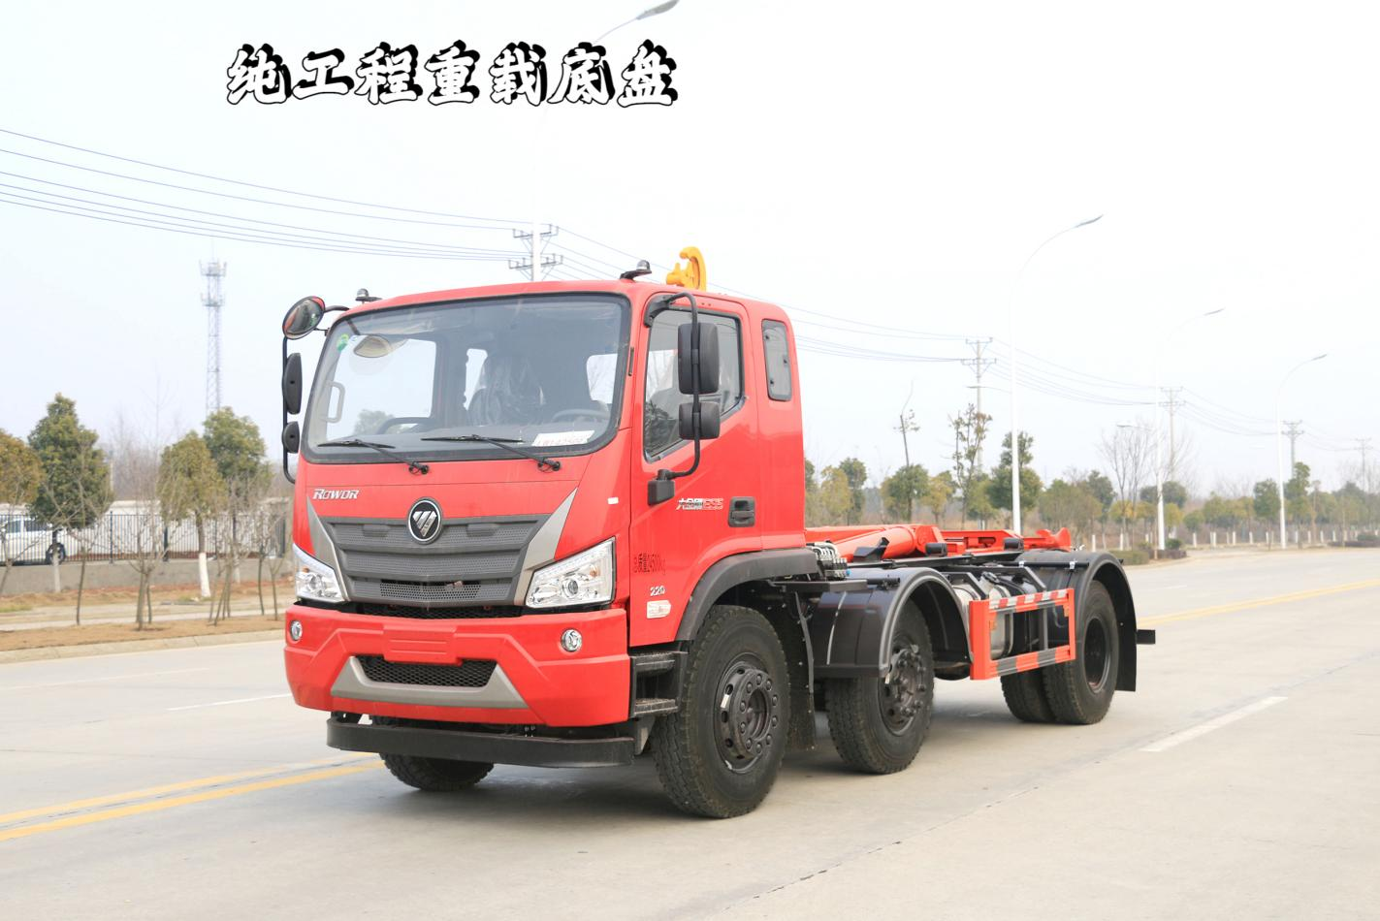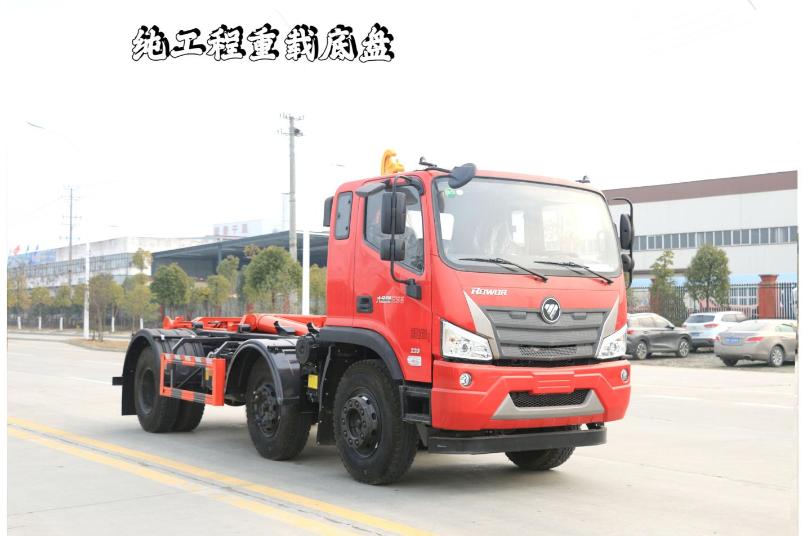

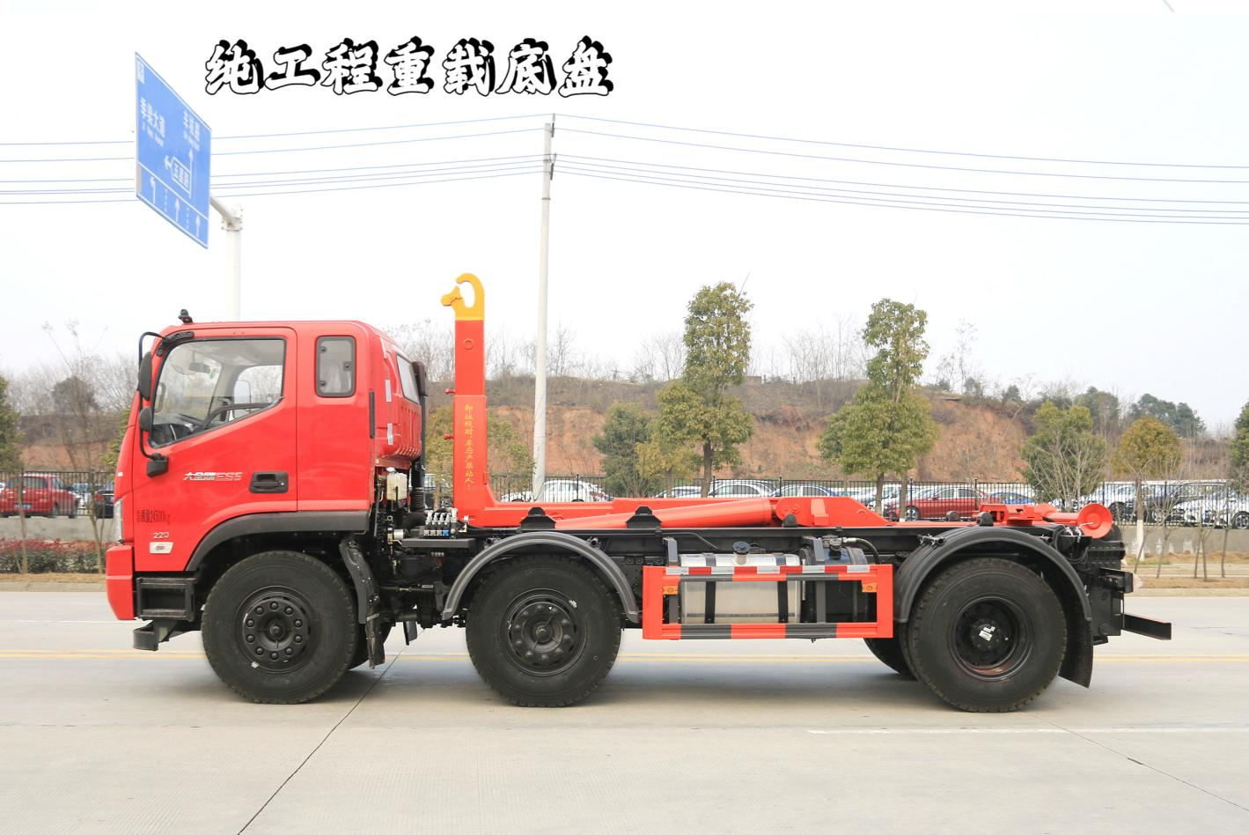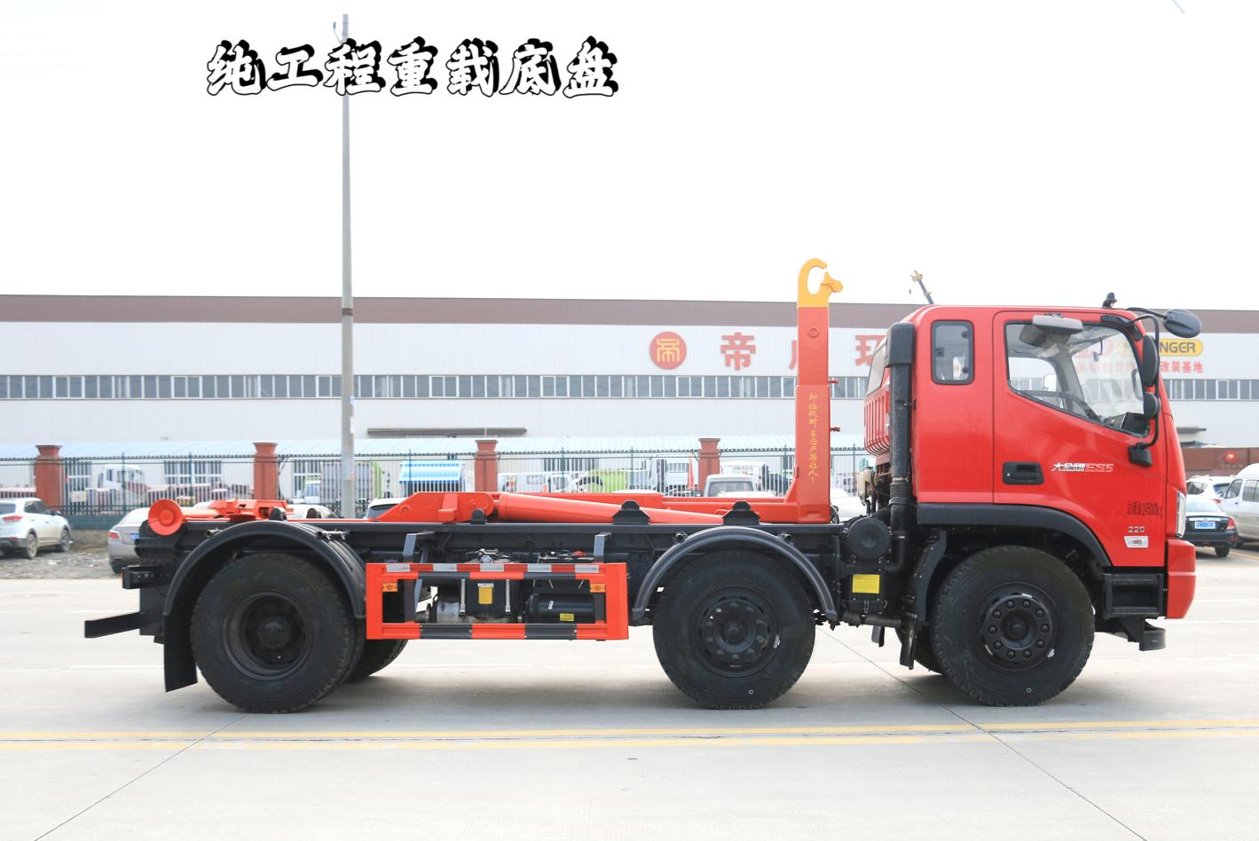

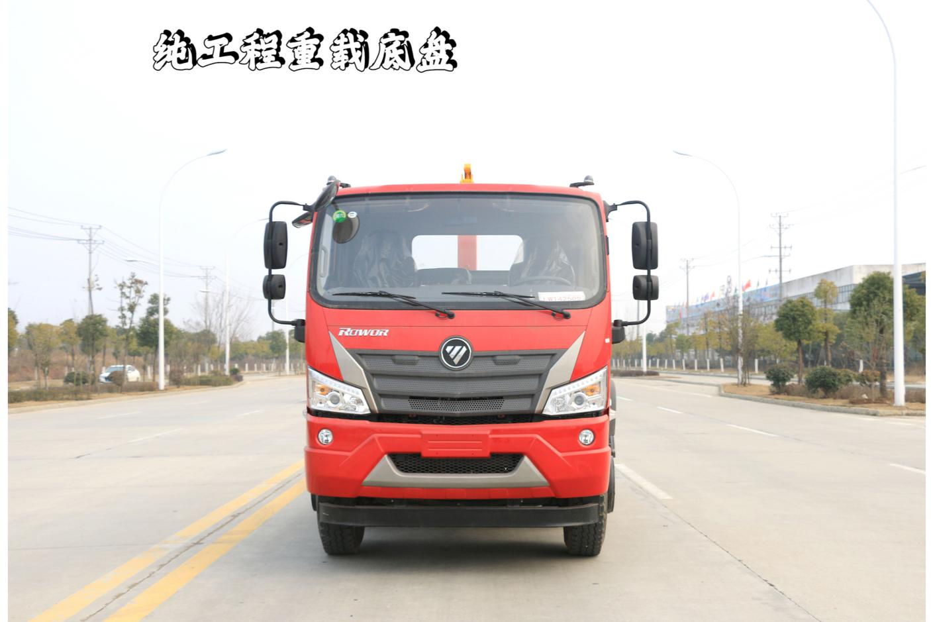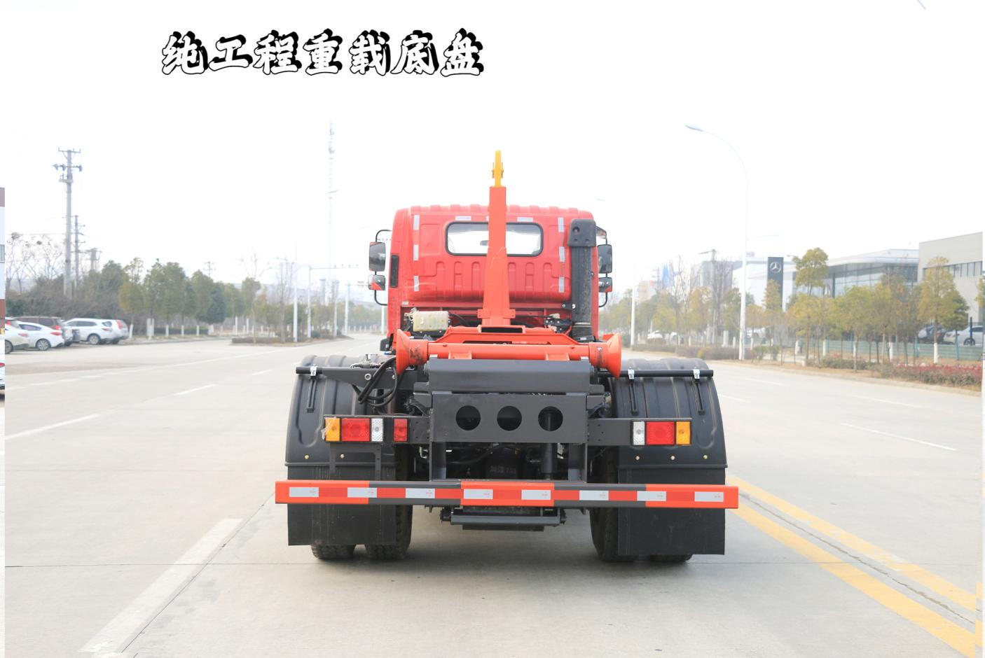

主要合作品牌：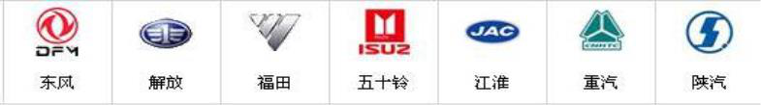

拉臂系统性能参数

拉臂系统主要技术参数

|  |  |  |  |
| --- | --- | --- | --- |
| **序号** | **名称** | **参数** | **备注** |
| 1 | 钩起能力 | 20T |  |
| 2 | 系统压力 | 30MPa |  |
| 3 | 设备自重 | 2400kg |  |
| 4 | 控制电压 | 24V |  |
| 5 | 钩臂伸缩量 | 1000mm |  |
| 6 | 油泵排量 | 84ml/r |  |
| 7 | 液压邮箱容积 | 110L |  |
| 8 | 钩箱时间 | 45S |  |
| 9 | 钩心高度 | 1570mm |  |
| 10 | 钩心到后滚轮距离 | 5275mm |  |
| 11 | 导轨宽度 | 1060mm |  |

关键液压元件及主要部件清单

|  |  |  |  |  |
| --- | --- | --- | --- | --- |
| **序号** | **名称** | **型号/材质** | **厂家** | **备注** |
| 1 | 拉臂钩结构件 | Q460高强钢  Q234低合金高强钢 | 湖北帝成环卫科技有限公司 |  |
| 2 | 液压泵 | 柱塞泵 | 英特帕普 |  |
| 3 | 多路换向阀 | D24ZM100MD | 江苏扬州中梅 |  |
| 4 | 双向液压锁 | VBPDE 1/2 A | 意大利进口 |  |
| 5 | 平衡阀 | VBCD 3/4 DE/A | 意大利进口 |  |
| 6 | 行程阀 | VFC-120 | 台湾佳王 |  |
| 7 | 回油滤油器 | RFA-25X20*L | 扬州双越气动有限公司 |  |
| 8 | 空气滤清器 | QUQ1 | 扬州双越气动有限公司 |  |
| 9 | 举升油缸 | 170/80-2240*4460 | 厦门银华 |  |
| 10 | 滑臂油缸 | 100/50-1650*2650 | 湖北恒力液压 |  |
| 11 | 后支撑油缸 | 80/45-450*630 | 湖北恒力液压 |  |

**产品概述**

车厢可卸载式垃圾车，又称勾臂式垃圾车、拉臂式垃圾车。该车广泛适用与城市街道学校垃圾处理，可一车配备多个斗，各个垃圾点放置多个，带自卸功能，液压操作，方便倾倒。在平日里可将车载垃圾箱放置到各个垃圾收集站，待垃圾收集满后，该车可直接开赴至垃圾站，通过液压系统的操控，可将垃圾车后座上加装的勾臂放下，挂住站内垃圾箱前端的连接点，将垃圾箱拉至车体的后座上，此时即可启动车辆，将垃圾运送至垃圾处理站内，进行自卸式倾倒。该车最主要的优点就是可一车配多斗，一辆车就可以维持数个垃圾收集站的运转，效率高，且箱体为密封式设计，不会造成二次污染。

车厢可卸式垃圾车是在福田瑞沃BJ5244ZXXMPFB-01工程版底盘的基础上，改装的专用环卫车辆。该车由底盘、拉臂钩、滚筒后支撑稳定系统、液压系统、控制系统等组成。

**底盘参数：**

|  |  |
| --- | --- |
| 整车公告型号 | BJ5244ZXXMPFB-01 勾臂垃圾车 |
| 底盘公告型号 | BJ3244DMPFB-01 |
| 总质量 (Kg) | 24500 |
| 整备质量(Kg) | 8000 |
| 额定载质量(Kg) | 16305 |
| 驾驶室 | 2060排半驾驶室 |
| 轴距 | 1800+3000 |
| 发动机 | WP4.6NQ220E61 |
| 变速箱 | 10JS90A-B |
| 车架 | 250×65×7+4-800 |
| 后桥 | 153/5.571 |
| 轮胎 | 10.00R20 |
| 整车尺寸(mm) | 7400×2390×2990 |
| 标配 | 空调，中控锁，电动门窗，MP3/ABS/动力转向 |

底盘外观时尚、钣金坚固、动力强劲、承载力强、质量可靠，客户高度认可。

拉臂钩

拉臂钩主要由A钩臂B抓钩C中部梁D液压自卸锁E伸缩臂油缸F液压箱体横向锁G后辊轮倾H斜臂I副梁J箱体自卸辅助托架K主油缸 结构组成

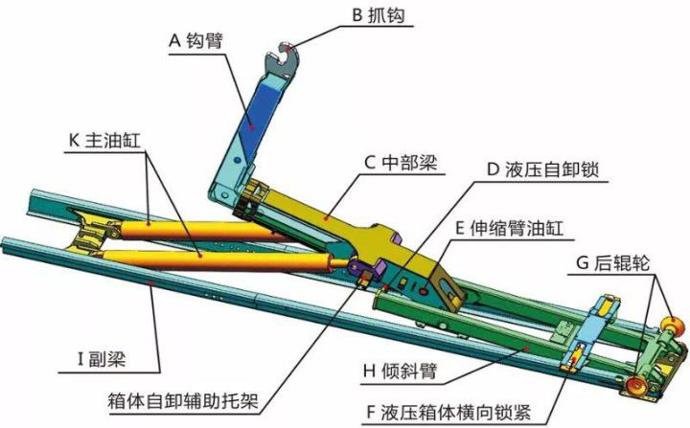

拉臂钩外形图

拉臂钩技术特点：

1 先进的结构及液压系统设计。

2 所有操作均可远程操作（30 米范围），操作简单便捷。

3 结构件充分的防腐蚀处理措施：钢构件喷涂高质量油漆；金属件（轴类连接件、硬油管、软管配件、螺栓接头等）经防腐蚀处理，并进行镀锌工艺。

4 在拉臂钩与箱体摩擦相对集中的部位，多处采用了整体铸造件。铸造件有着良好的力学性能以及优异的摩擦和润滑性能。

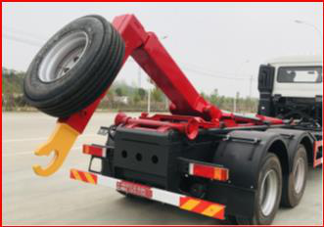 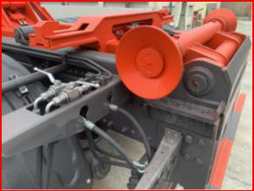

5.运动学特点

1）车箱可以在导轨上水平滑动一定距离

2）可以利用水平滑动有效降低车箱在自卸及装卸箱过程中的重心高度

3）可以挂载更大长度范围的车箱，从而提高车辆利用效率

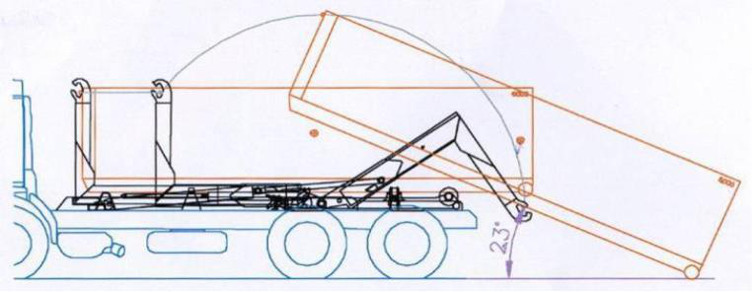

6 安全装置

1）系统总压力及各个单元阀块均设置了过载保护。

2）举升油缸、滑动油缸、后箱锁油缸及后稳定装置均配有负载保持阀。

钩臂滑动、箱体自卸、装卸箱体以及后箱锁紧等功能回路之间设置了液压互锁，以避免误操作。

吊钩：高强度设计，整体制造。接触面曲线拟合实际运动轨迹，挂箱和卸箱更简可靠；吊钩配有机械重力安全装置，确保安全可靠。

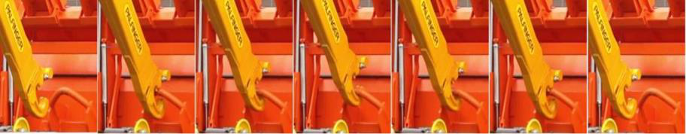

特殊的机构设计确保装卸箱和自卸过程中钩臂及翻转架可靠分离及锁紧。

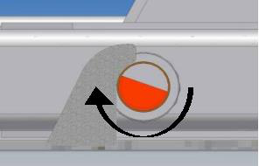 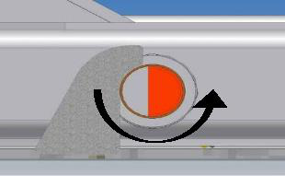

液压后箱体锁设计有加强的保护盖板，确保后箱体锁机构不受意外损害。

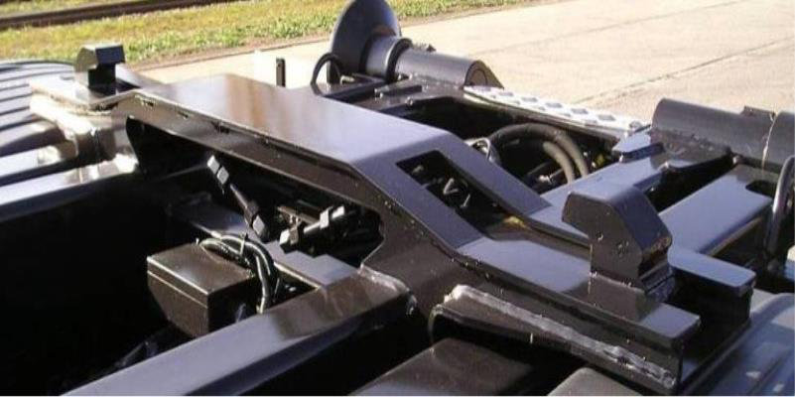

7 液压系统

该系统由液压油泵、主控阀、平衡阀、液压锁、倾卸油缸、滑动油缸、液压油管、液压油箱等组成。

液压系统技术特点：

1）标配国内著名品牌四位气控操作阀，运行稳定可靠，便于维护。

2）标配欧洲知名品牌液压齿轮泵

3）标配 80L 加大油箱，配有回油过滤、空气过滤、液位及油温一体化指示仪表。

8 控制系统

该系统由气动控制阀、气管等组成，安装在驾驶室内的气控系统配有阻尼装置，确保控制动作安全可靠。通过操控气动控制阀，控制相应的液压执行元件工作，实现拉臂钩作业时所需动作要求.

9 液压滚筒后支撑系统

标配油缸后轴稳定装置，滚筒后轴稳定器安装在底盘后悬尾部，主要作用是减少车辆大梁后悬载荷及防止车辆在操作拉臂钩过程中翘头。

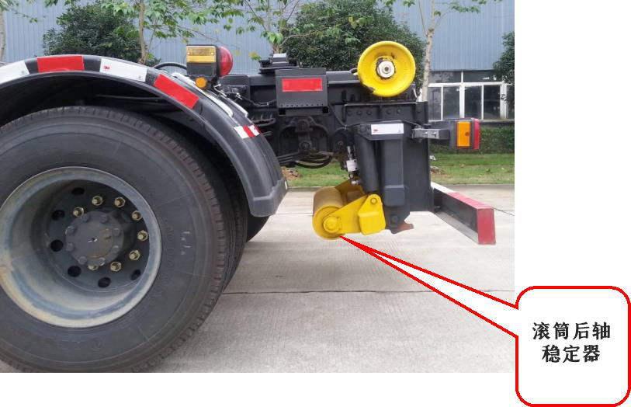

**车型图片**

